คู่มือการติดตั้งโปรแกรมและใช้งานโปรแกรม

โครงงาน
การพัฒนาเกมสามมิติบนเครือข่าย
3D GAME DEVELOPMENT (ONLINE)

ผู้จัดทำ
นายเจนวัฒน์ แซ่กือ
นายวิศิษฏ์ คุณากรพล

ภาควิชาวิศวกรรมคอมพิวเตอร์
คณะวิศวกรรมศาสตร์
สถาบันเทคโนโลยีพระจอมเกล้าเจ้าคุณทหารลาดกระบัง
ปีการศึกษา 2546

คู่มือการติดตั้งโปรแกรมและใช้งานโปรแกรม
ความต้องการของระบบ
- ความต้องการขั้นต่ำ
  - Windows 98SE/ME/2000/XP/2003
  - 500 MHz Pentium 3 or Athlon processor
  - 128 MB RAM
  - VGA card 16 MB VRAM
  - 100 MB of free hard drive space
  - DirectX 8.1 (included)
- ระบบที่แนะนำ

  - Windows 98SE/ME/2000/XP/2003
  - 800 GHz Pentium 3 or Athlon processor (or higher)
  - 256 MB RAM (or higher)
  - Nvidia GeForce 2MX 32 MB
  - 100 MB of free hard drive space
  - DirectX 8.1 (included)

การติดตั้งโปรแกรม
ลงโปรแกรมจากแผ่น CD ติดตั้งที่ให้มา ดังนี้
- เปิดไฟล์ชื่อ 3DGameOnline.exe แล้วโปรแกรมจะเริ่มการตรวจสอบระบบ
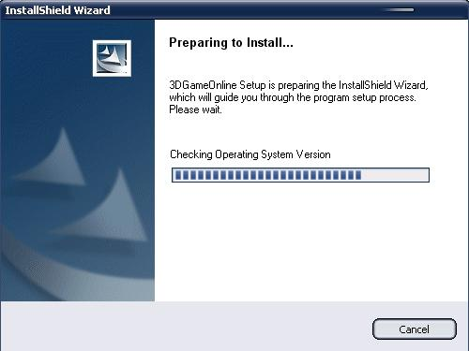
รูปที่ 1 การตรวจสอบระบบ

- เมื่อตรวจสอบระบบเสร็จ หน้าจอการติดตั้งโปรแกรมจะปรากฏ เลือก Next
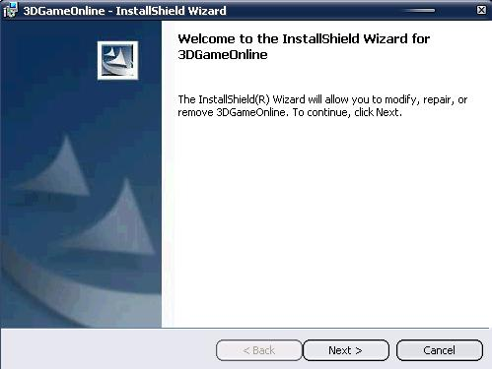
รูปที่ 2 เริ่มติดตั้ง

- เมื่อถึงหน้าจอเลือกลงไปยังไดเรกทอรีปลายทาง สามารถที่จะเลือกตั้งค่าไดเรกทอรีปลายทางใหม่ได้ ซึ่งปกติตัวโปรแกรมจะเซ็ตให้เป็น
C:\Program Files\CE_KMITL\3DGameOnline\
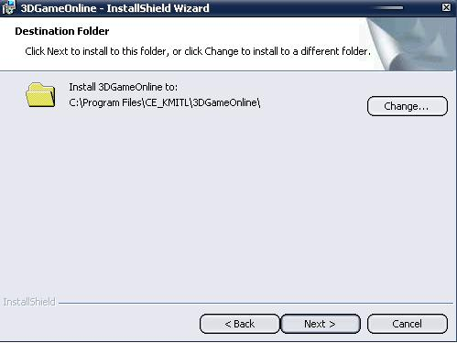
รูปที่ 3 เลือกไดเรกทอรี่ปลายทาง

- โปรแกรมจะแสดงรายละเอียดของโปรแกรมที่จะติดตั้ง คลิก Next เพื่อที่จะติดตั้งเกม
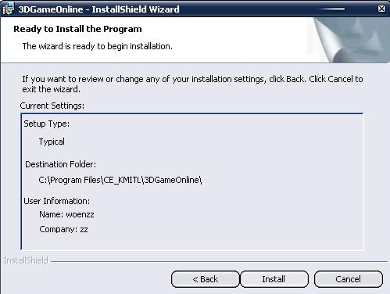
รูปที่ 4 รายละเอียดก่อนการลงเครื่อง

- โปรแกรมจะทำการ COPY ไฟล์ลงเครื่องไปยังไดเรกทอรี่ปลายทาง
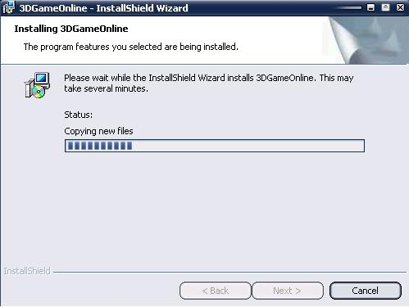
รูปที่ 5 ลงโปรแกรม
- หลังจากติดตั้งไฟล์เรียบร้อยแล้ว คลิก Finish เพื่อจะเสร็จจากการติดตั้ง
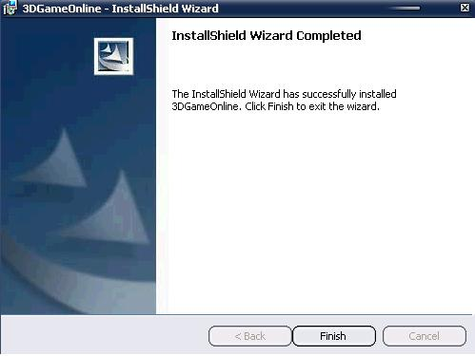
รูปที่ 6 หลังจากติดตั้งเสร็จ

- สามารถเรียกใช้งานโปรแกรมได้จากไดเรกทอรี่ปลายทางหรือที่ Start Menu ดังรูป
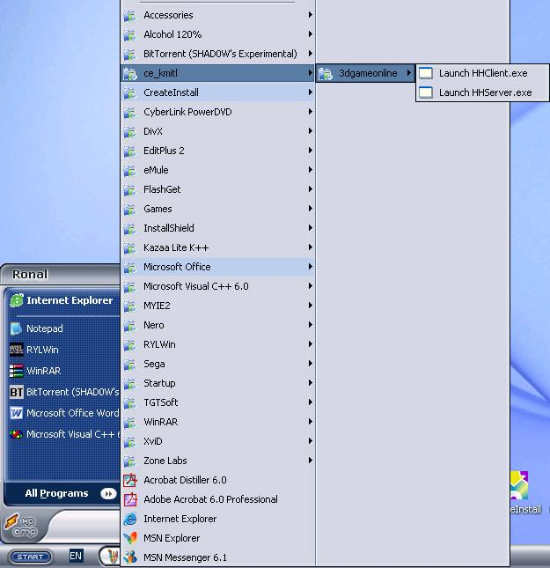
รูปที่ 7 การเรียกใช้งาน

ในการที่จะเข้าใช้งาน ซึ่งในตัวโครงงานได้มีการใช้ฐานข้อมูล จะต้องมีฐานข้อมูล โดยในโครงงานนี้จะใช้ Microsoft SQL Server 2000 Personal Edition โดยจะต้องมีข้อแนะนำในการติดตั้งดังต่อไปนี้
- ลงโปรแกรม Microsoft SQL Server 2000 Personal Edition และ Service Pack
- หลังจากติดตั้งโปรแกรมเรียบร้อยแล้วให้เรียกโปรแกรม Enterprise Manager ที่อยู่ใน Start Menu หรือ ไดเรกทอรี่ของโปรแกรม Microsoft SQL
- ทำการ Import ฐานข้อมูลที่ให้มาในโครงงานโดยตั้งชื่อฐานข้อมูลว่า HackerHunter
- ทำการกำหนดสิทธิการเข้าใช้งานฐานข้อมูล HackerHunter โดยสร้างผู้ใช้ ตั้งชื่อว่า “HH” และ รหัสผ่านว่า “hacker”
- ในโปรแกรมจะใช้ IP ของเครื่องเซิร์ฟเวอร์เป็น 161.246.6.99 ดังนั้นในการใช้งานให้เปลี่ยนเป็น IP ดังกล่าว หรือ สามารถเปลี่ยนแปลงได้ในซอร์ดโค้ดที่ให้มา
การใช้งานโปรแกรม
การเรียกใช้งานโปรแกรม
การเรียกใช้งานโปรแกรมจะต้องติดตั้งฐานข้อมูลให้เรียบร้อยก่อนดังที่ได้แนะนำไว้ข้างต้นหลังจากนั้นทำการเรียกใช้งาน Server เพื่อรอรับการเชื่อมต่อจากเครื่อง Client โดยตัวโปรแกรม ชื่อว่าโปรแกรม HHServer.exeก่อนซึ่งอยู่ใน\Pathไดเรกทอรี่ปลายทาง\GameServer\HHServer.exe โดยเมื่อเรียกโปรแกรมขึ้นมาจะต้องไม่ขึ้น error ใดๆทั้งสิ้นจะได้ดังรูป
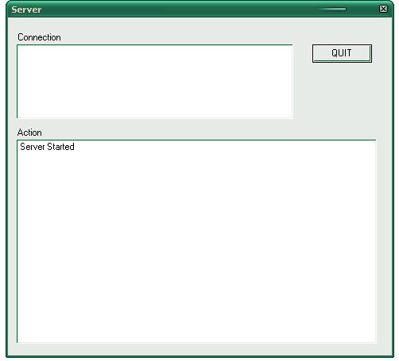
รูปที่ 8 โปรแกรมเซิร์ฟเวอร์
หลังจากเมื่อเรียกใช้งานเสร็จแล้วก็สามารถเรียกใช้งานโปรแกรม Client ได้จากStart Menu หรือ \Pathไดเรกทอรี่ปลายทาง\GameServer\HHClient.exe โดยจะต้องทำการ Log in เพื่อเข้าเล่นเกม ในส่วนนี้จะต้องมี Username และ Password ซึ่งอยู่ในตารางชื่อว่า account ในฐานข้อมูล สามารถที่จะเปลี่ยนแปลง เพิ่ม หรือแก้ไขได้ ดังรูป
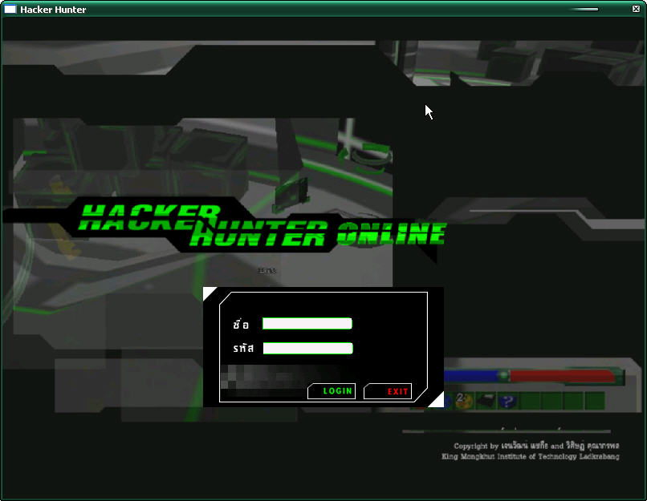
รูปที่ 9 โปรแกรมไคลเอนต์

ถ้าหากยูสเซอร์กรอกรหัสผิดพลาดก็จะมีการแจ้งเตือนขึ้นมา โดยจะแจ้งเตือนว่า Not Connected และบังคับให้ผู้ใช้ต้องกรอกรหัสใหม่อีกครั้ง ถ้าหากชื่อและรหัสถูกต้อง โปรแกรมก็จะสร้างการเชื่อมต่อกับเซิร์ฟเวอร์ ดึงข้อมูลล่าสุดของผู้เล่นออกมาจากฐานข้อมูลเพื่อนำมาใช้เป็นค่าตั้งต้นของเกม เมื่อเสร็จเรียบร้อยแล้วก็จะรอคำสั่งจากผู้เล่นต่อไป
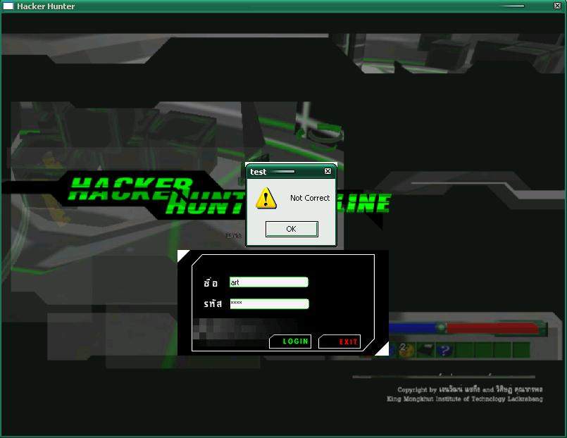
รูปที่ 10 เมื่อกรอก User หรือ Password ผิด
ในส่วนของโปรแกรม HHClient.exe นี้ได้กำหนดให้เชื่อมต่อไปยังเครื่องเซิร์ฟเวอร์ IP 161.246.6.99 ดังนั้นดังนั้นในการใช้งานให้เปลี่ยนเป็น IP ดังกล่าว หรือ สามารถเปลี่ยนแปลงได้ในซอร์ดโค้ดที่ให้มา
คำสั่งภายในเกม
เมื่อเริ่มเข้าสู่เกม จะมีฉากเมนูให้กรอก Username และ Password เมื่อเข้าสู่เกมได้แล้ว เราสามารถที่จะบังคับตัวละครด้วยเมาส์และคีย์บอร์ด ดังตารางต่อไปนี้
- หน้า Log in
ปุ่มที่ใช้ | การใช้งาน
คลิกซ้าย | เลือกคำสั่งในฉากเมนู
ESC | ออกจากเกมโดยอัตโนมัติ

- ฉากเกม
ปุ่มที่ใช้ | การใช้งาน
คลิกซ้าย | เลือกคำสั่ง และ ควบคุมตัวละครในการเดินหรือโจมตีศัตรู
คลิกขวา | กดค้างไว้แล้วเลื่อนซ้ายหรือขวา เพื่อหมุนมุมกล้อง
Scroll Mouse | ใช้ปรับมุมกล้อง Zoom เข้าหรือออก
F1 | ดูสถานะและพลังของตัวละคร
ESC | ขึ้น ไดอะล็อกให้เลือกว่าจะออกจากเกมหรือไม่

